 | Mon avis | L’avis de la maîtresse
Je suis capable de… |  | A | ECA+ | ECA | NA
LECTURE / ECRITURE
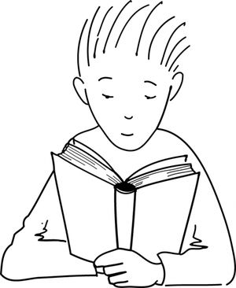  lire sans hésitation des mots outils :  un une le la des les du | 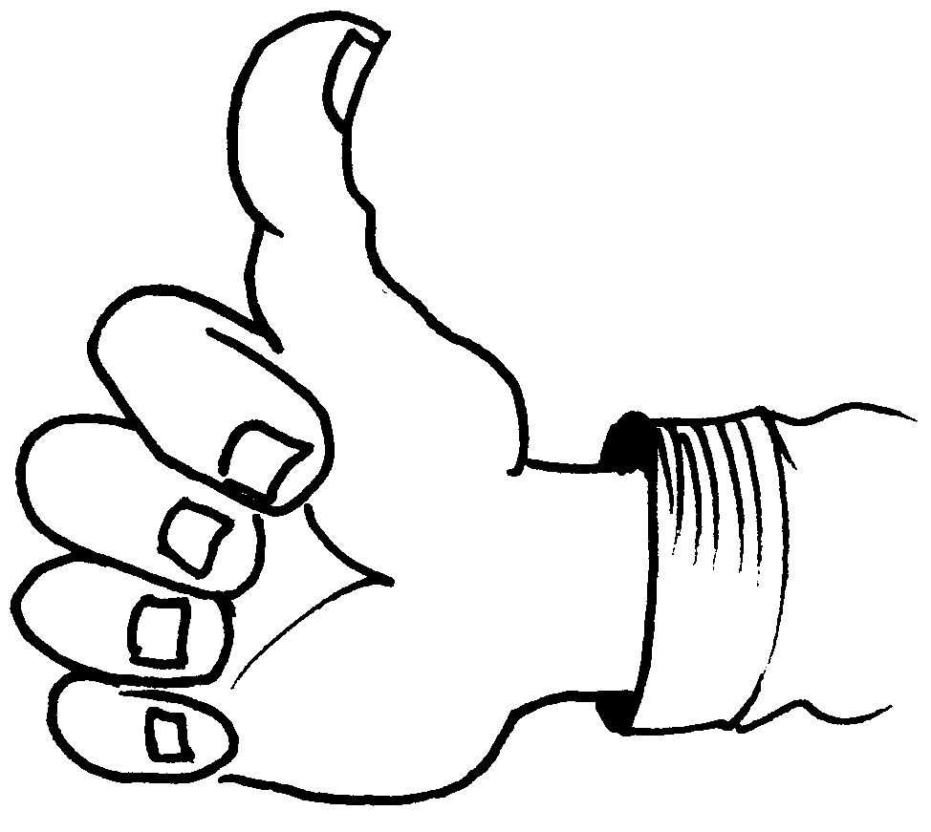
c’est qui que en je il elle

et pour sur avec dans j’ai

mais lui quand quel il y a

alors puis bien comme très

distinguer les sons (à l’oral et à l’écrit)

b / p

t / d

ch / j

c / g

f / v

Je suis capable de… |  | A | ECA+ | ECA | NA
distinguer les lettres

b / d

écrire des mots nouveaux en dictée.
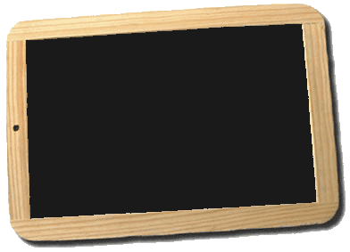
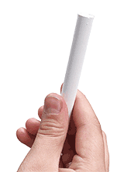
catalogue

écrire un texte avec des mots donnés.
galette – fête – fève – roi – Epiphanie

C’est l’Epiphanie. On mange la galette. Celui qui a la fève est le roi.
écrire des phrases seul(e)
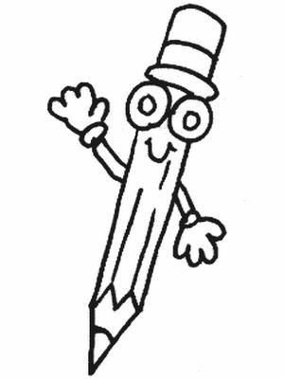

Aujourd ‘hui, c’est l’anniversaire de mon papa.

écrire sans erreur des mots appris (dictée de mots du lundi)
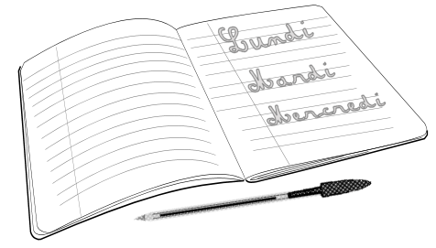

Je suis capable de… |  | A | ECA+ | ECA | NA
écrire sans erreur des phrases apprises (autodictées)

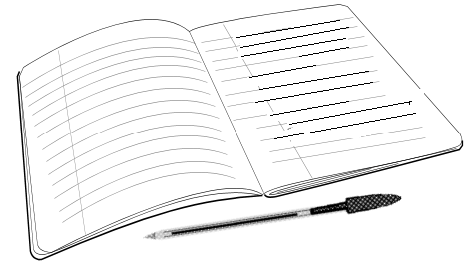

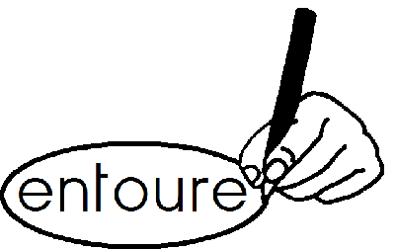
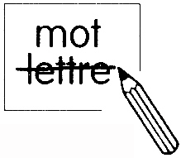
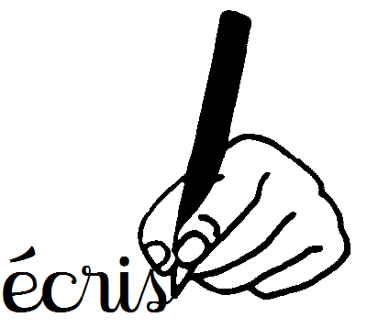
comprendre les consignes sur mes fiches.

bien présenter mon cahier : date, soin, souligner, sauter des lignes…

Lundi 27 février
écriture .

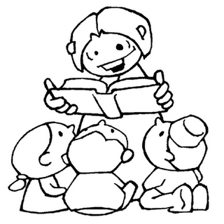
comprendre un texte lu par la maîtresse (je sais de qui ça parle et ce qui se passe).

Je suis capable de… |  | A | ECA+ | ECA | NA
déchiffrer sans erreur un texte d’environ 10 lignes

L'hiver était là, et il faisait très froid.
Dans la forêt tout enneigée, un petit oiseau était tout seul, triste. Il avait une aile brisée et sa famille l'avait abandonné pour s'envoler vers des pays sans hiver.
Il voletait péniblement, d'un arbre à l'autre. Il neigeait fort et l'oiseau se réfugia dans les feuilles d'un énorme chêne.
Hélas ! "Va-t'en, vilain, je t'interdis de venir manger mes glands !" dit le chêne.
Les uns après les autres, tous les arbres, tous, le chassèrent.

comprendre un texte d’environ 10 lignes
et de dire de qui ça parle
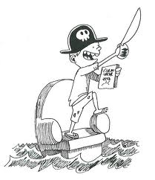
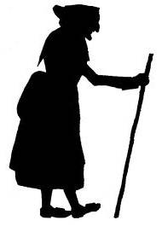
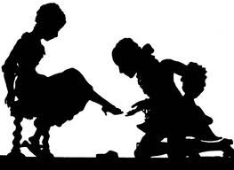

comprendre un texte d’environ 10 lignes
et de dire ce qui se passe dans l’histoire
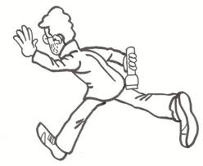
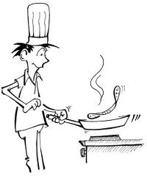

répondre à des questions sur un texte que j’ai lu
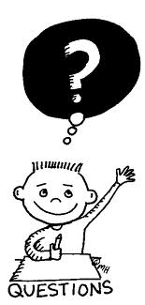

Je suis capable de… |  | A | ECA+ | ECA | NA
ATTITUDE DE TRAVAIL et TRAVAIL PERSONNEL
écouter attentivement une leçon.
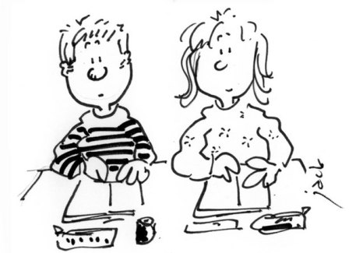

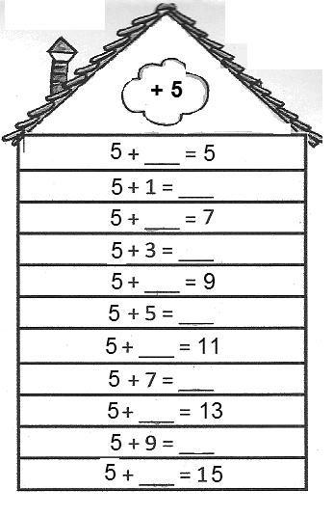
réciter mes tables
d’addition
rapidement
et sans erreur

de dire de mémoire un texte, une chanson ou une poésie
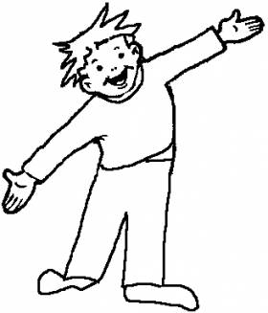

terminer mon travail avant de prendre un jeu ou un livre.
